命令行输入参考AutoCAD中的命令输入栏，允许用户在里面手动输入命令执行。先实现一些命令行工具栏的简单功能。

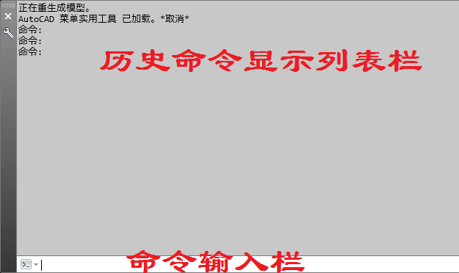

操作要求：

1. 历史命令显示栏只能只读，必须实现快捷键 Ctl+C（复制）。允许用鼠标选择里面所有的文本然后复制出来。
2. 命令输入栏必须实现快捷键Ctl+C（复制），Ctl+V（粘贴），Esc（取消命令），Up（显示上一条执行的命令），Down（显示下一条执行的命令）。当用户使用Esc快捷键时，清空当前输入的命令，如果当前命令等待执行下一步，则取消等待。当使用Up快捷键时，则显示前一条执行的命令，如果没有前一条命令则不再响应。Down快捷键同理。
3. 当用户在命令输入栏输入一条命令然后按回车回车键时，则执行该条命令。
4. 命令行输入的命令格式为：命令 + 参数。命令和参数之间，以及参数与参数之间用空格分隔。如果命令行参数包含有空格，则要求用户输入该参数时用””包含。
5. 用户输入命令后按回车键，则把命令行参数解析成字符串向量，向量的第一个成员为命令，其他的成员分别为各个参数。然后调用**ExcuteCmd()**接口
6. 如果有正在执行的命令，用户按Esc快捷键，则调用**CancelCmd()**接口取消。
7. 必须实现信号槽**CmdExcuted**，接收到该信号，表示执行了某个命令。然后传递对应的命令行数据信息追加显示到历史命令显示栏里面。该功能用于统一通过其他菜单或者工具栏执行某项功能和命令行手动输入功能。
8. 该对话框允许浮动已经调整大小，不过命令输入栏不应该随着对话框大小变化而变化，变化的是历史命令显示栏。
9. 如果觉得时间充裕，可以加入敏感菜单。敏感菜单里面包括复制，粘贴，取消，全选等常用命令。
10. 如果有更好的思路请提出。
11. 未尽事宜以后再补充

**接口描述**：

**ExcuteCmd()接口描述**

原型：int ExcuteCmd(…)

功能：执行用户传入的命令，该命令有两个版本，一个是UNICODE版本，一个是ANSII版本，分别如下：

int ExcuteCmdW(const std::vector<std::wstring>& vecCmd, std::wstring& reponse)

int ExcuteCmdA(const std::vector<std::string>& vecCmd, std::string& reponse)

ExcuteCmd为一个宏定义，根据当前的字符编码分别指向ExcuteCmdW或者ExcuteCmdA

返回值：0 表示命令执行成功

1. 命令执行成功，但是要求进一步执行子命令的提示信息或者参数数据

-1 不认识的命令

-2 命令携带的输入参数错误

输入参数：

vecCmd表示命令和该命令携带的参数。第一个必须是命令，后面跟随的是参数。有些命令不需要携带参数。对于主命令时，vecCmd至少包含一项命令项。

Reponse 表示函数执行后返回的信息。具体信息根据返回值来定，具体如下：

返回值为1 该参数表示随后的子命令

返回值为其他值 该参数为不携带任何值

**CancelCmd()接口描述**

原型：int CancelCmd ()

返回值：0 表示命令执行成功，1表示当前没有正在执行的命令，-1 不能取消

以上接口可以先不要实现，我可以写出一个demo版本提供几个命令测试。因为这些接口跟对应的菜单功能相联系，需要稍微修改一下目前的各种功能实现，把一些功能独立出来。

**注意点：**

当然用户输入命令按回车键时，把用户输入的命令以及参数(以空格分割)字符串分割成字符串向量然后调用**ExcuteCmd()**接口。如果返回值为1，则把reponse数据(包括提示信息)显示在命令输入栏等待用户输入然后按回车执行。

如果用户没有输入任何参数就按回车键，则vecCmd参数为空值传入。如果有输入，则把实际的输入子命令以及参数解析后传入。

历史命令显示栏只记录和显示主命令，不记录或显示子命令，而不管一个主命令后面跟随多少个子命令。

当通过菜单或者工具栏执行功能时，如果该功能有对应的命令，则执行完毕后发送**CmdExcuted**信号给命令行对话框，携带的参数为命令以及参数数据，该数据与用户输入的是相同格式。如打开文件，则为open 具体的文件路径名。接收到该信号后，就把该参数添加到历史命令显示栏的最后。

当调用**ExcuteCmd()**接口返回1时，如果用户按Esc键，则表示取消余下的子命令执行并清空清空命令输入栏的显示数据，取消调用**CancelCmd()**接口。该接口只能取消继续执行余下的子命令，同时结束当前的主命令。

如果用户在输入命令，但是并没有实际执行，然后用户按Esc键，则只是清空命令输入栏的数据，而不必要调用**CancelCmd()**接口。

对于一条有多个子命令的主命令，如果执行完子命令后取消余下的子命令并且结束当前主命令，可以如上述所说的按Esc键或者不输入任何参数直接按回车键。

以Line命令为例说明：

1. 如果输入line命令(或者L)，不携带任何参数，执行ExcuteCmd()接口后返回值为1，reponse数据为请指定第一个点。
2. 如果line命令后面直接跟着起始点和终止点的四个数值，则直接执行line完毕，相当于进入到第5步。返回值为0.
3. 输入一个点的坐标后按回车键，则reponse提示指定下一点[放弃(U)]：
4. 如果输入u子命令按回车，则回到第一步。
5. 如果输入第二个点按回车，则该命令完成。
6. 如果在第五步以前任何一步按Esc键，则取消Line命令。

**命令描述**：

下面值描述一部分命令，以后逐渐添加，包括具体的参数数据格式以后另外使用一个文档来描述。

|  |  |
| --- | --- |
| **命令** | **功能及参数描述** |
| Open | 打开文件，参数为要打开的文件全路径名字。如果没有附加参数，则弹出文件对话框要求选择。 |
| U或者undo | 取消上一步执行，没有附加参数。 |
| L或者line | 画线。如果不输入参数，则会要求继续输出坐标点等后续的执行，最后一步不输入任何参数按回车键表示输入完成，没有更多的数据。 |